23.VÝSTAVA A PŘEDVÁDĚNÍ

**zahradní a komunální techniky v areálu firmy**

***AGROZETCENTRUM***

***Regnerova ul. 142O* *(U LETIŠTĚ),MLADÁ BOLESLAV***

**TRAKTORY a MALOTRAKTORY ,VARI SYSTÉM ,ŠTĚPKOVAČE DŘEVNÍ HMOTY , ŠTÍPAČE, PROVZDUŠŇOVAČE TRÁVY , PILY,KŘOVINOŘEZY , SEKAČKY NA VYSOKOU I NÍZKOU TRÁVU**

**TRAVNÍ TRAKTORY ,AKU TECHNIKA,ELEKTRONÁŘADÍ, RŮZNÉ ZAHRADNICKÉ POTŘEBY**

**A DALŠÍ ZAJÍMAVÉ STROJE A NÁŘADÍ**

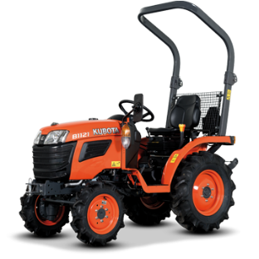 ***OBČERSTVENÍ,* SOUTĚŽ O CENY !**

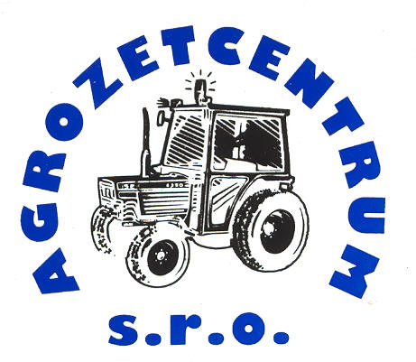

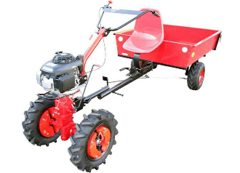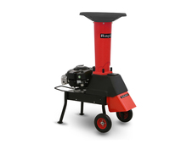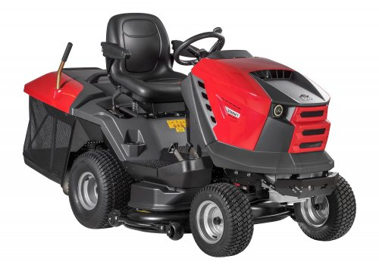

***Sobota 29.4.2023 9.00-14.00 hod .***

**www.agrozetmb.cz , 326 734 431-2**